RealmaxSDK说明文档

## 开发工具

1. Realmax_乾一体机设备
2. Unity5.6及以上版本
3. RealmaxSDK 开发包

## 开发说明

1. 导入RealmaxSDK包。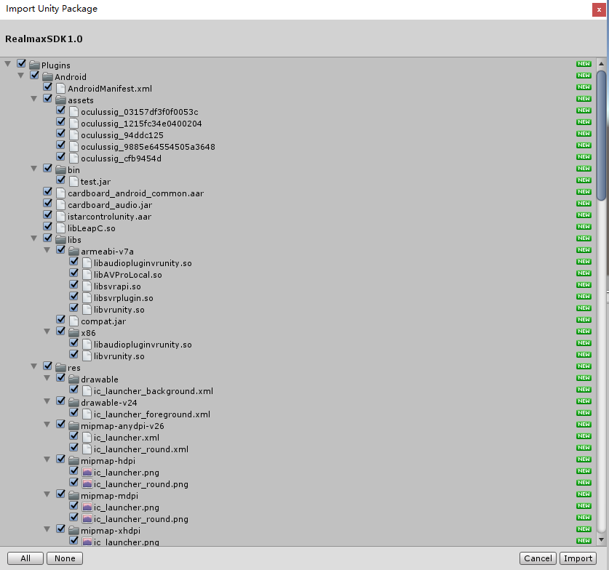
2. 打开示例场景

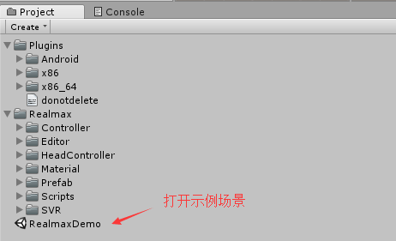

1. 示例场景如下

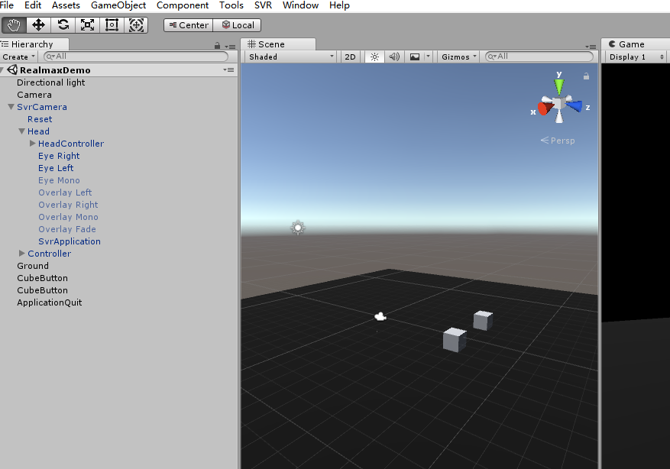

SvrCamera 6Dof相关功能设置

Reset 6Dof复位设定（按下手柄返回键或者设备上返回键复位）

HeadController 头部控制器

Controller手柄控制器

CubeButton 3d 按钮实例

ApplicationQuit 退出（长按返回键退出程序）

1. SvrCamera 下面包含了6Dof位置追踪，头部瞄准，以及手柄控制器，复位功能，可以通过拖拽预设直接使用。
2. 头部控制器。 通过视野中心发出一条射线，会随着头部的转动而转动。当射线点中目标，可触发接口 IControllerPointHandle 。在射线选中的对象（需要包含碰撞器或者触发器）上创建脚本， 可实现IControllerPointHandle 接口的三个方法：
3. OnTrigger 头瞄射线选中目标悬停4S自动触发一次或者按下设备上的确认键直接触发一次。
4. OnPress 头瞄射线选中目标会一直触发
5. OnDeviate 头瞄射线离开目标会触发一次

示例代码如下：

public class CubeButton : MonoBehaviour, IControllerPointHandle

{

public void OnTrigger()

{

GetComponent<MeshRenderer>().material.color = RandomColor();

}

public void OnPress()

{

transform.localScale = Vector3.one * 1f;

}

public void OnDeviate()

{

transform.localScale = Vector3.one * 0.5f;

}

Color RandomColor()

{

float r = Random.Range(0f, 1f);

float g = Random.Range(0f, 1f);

float b = Random.Range(0f, 1f);

Color color = new Color(r, g, b);

return color;

}

}

1. 手柄控制器。 通过蓝牙连接外设，右手持手柄使用。手柄有五个按键，可直接通过

ControllerKeyEvent调用静态事件。

示例代码如下：

using UnityEngine;

using Realmax;

public class KeyTest : MonoBehaviour {

void Start () {

ControllerKeyEvent.ReturnKeyDown.AddListener(Return);/添加返回键事件

}

private void Return()

{

}

}

手柄控制器射线触发与头部控制器射线触发的方式一致，都过实现IControllerPointHandle接口来添加触发的功能。

1. 设备上有三个按键。返回键和确认键可以通过键值直接调用。

代码示例：

void Updata()

{

//返回键

if(Input.GetKeyDown(KeyCode.Escape))

{

}

//确认键

if(Input.GetKeyDown((KeyCode)10))

{

}

}

1. 发布设置。通过菜单栏命令 Tools->SetPlayerSettings可自动配置SetPlayerSettings参数。

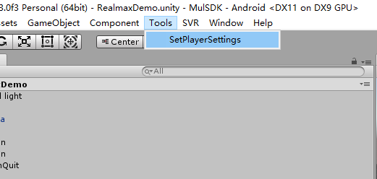

最后修改包名，应用名称即可发布。

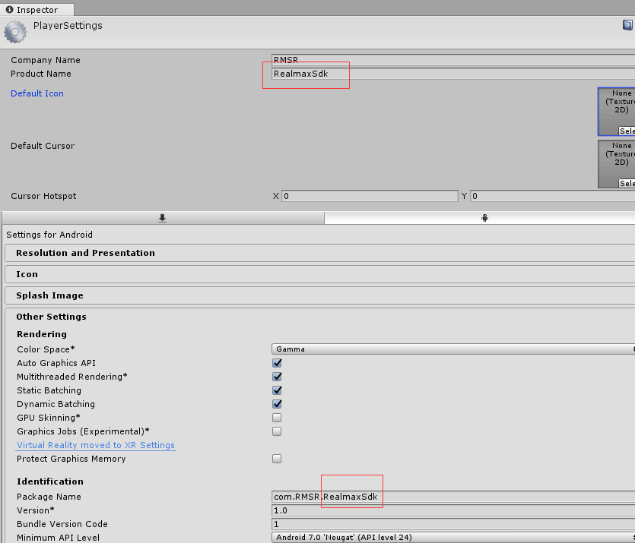

注意事项：

1. 发布的应用需要按照 com.RMSR.*** 格式修改，才会显示在realmax乾桌面应用当中。
2. 当场景中放入手柄预设Controller 时，按照如下图所示赋予参数。

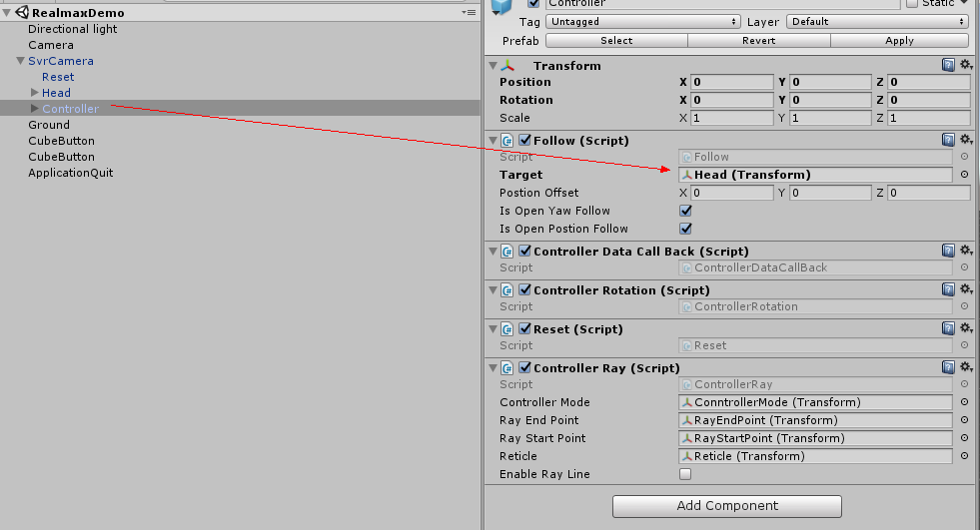

兼容 Unity 2019版本需要修改参数如下

